Wiwersheim - Rosaire les lundis 21 et 28 à 17 h 30 - Dévotion à St Michel le mardi
29 à 17h 30 à Wiwersheim - Jeudi 3 septembre, Heure Sainte à 18h00 à Wiwersheim

Le groupe de prière Béthanie-Kochersberg se réunit les lundis 7 et 21 septembre à 19h30 à la salle paroissiale de Truchtersheim . Restons fidèles à la prière qui est au cœur de notre vie de chrétiens et nous aide à rester proche du Seigneur

Catéchèse
- 1er pardon et 1ère communion, à partir de la classe de CE1-CE2
Réunion pour les inscriptions le 8 septembre de 18h à 19h au presbytère, Dingsheim
Rens : Christelle LAWSON au 06.20.94.49.31 catechisme.sacrements@gmail.com
- Profession de foi, post-profession de foi et confirmation
Réunion pour les inscriptions le 8 septembre de 19h à 20h au presbytère Dingsheim,
Rens : Geneviève MAYER au 06.75.93.73.26
La messe de rentrée
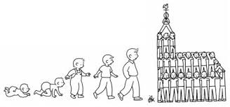
avec bénédiction des cartables aura lieu
le dimanche 6 septembre à 10h30, église de Griesheim

Appel aux bénévoles
1. La communauté de paroisse constate la dégradation des ornements sacerdotaux
et des bannières. Pour pouvoir mieux les utiliser dans les années à venir, il est proposé de constituer un groupe de couture afin de se partager le travail de restauration ainsi que pour compléter les costumes alsaciens réalisés pour la Fête-Dieu. Les personnes intéressées peuvent se signaler à
- Annie BABIN au 06 76 55 34 37 ababin.boilletot@orange.fr
- Anne-Raphaëlle Clauss 06 08 92 67 17
- Père Christophe WILLE 06 45 74 84 22
Une première réunion aura lieu durant la deuxième quinzaine d'octobre, un jeudi (date, horaire et lieu à définir en fonction des réponses reçues) merci d'avance à celles (ceux... ) qui voudront bien aider...
2. Pour l'église de Griesheim nous cherchons une personne disponible pour l'entretien
des nappes d'autel (environ 2 fois par an), Rens. Mme Odile Peiffer 07 62 51 84 11

Concert à l'église de Stutzheim  Dimanche 4 octobre 2026 - 17h00  Le concert du Maennerchor de Oberroederen, comme prévu, sera le dernier événement organisé par le conseil de fabrique au profit de nos 3 statues, St Pierre, St Paul et la Vierge Marie inaugurées en mai dernier.  Entrée libre, Plateau. Il est possible de faire un don avec réduction d'impôts de 66% soit par chèque libellé à l'ordre de la "Fabrique de l'Église de Stutzheim-Offenheim" soit par carte avec le QR code ci-joint. Le conseil réitère ses remerciements aux généreux donateurs pour leur soutien. | 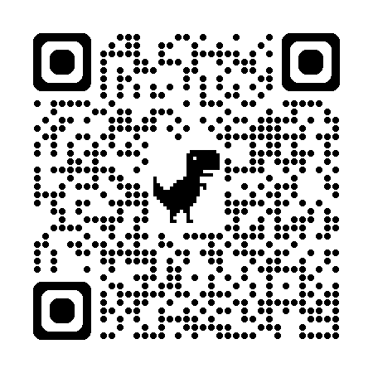

BULLETIN PAROISSIAL
Communauté de Paroisses
"Les Portes du Kochersberg"
Dingsheim, Griesheim, Pfulgriesheim, Stutzheim-Offenheim, Wiwersheim, Dossenheim - Ackerland
11 rue de la Mairie 67370 GRIESHEIM sur SOUFFEL
Père Christophe Willé 06 45 74 84 22 - 03 67 21 21 26
paroissesportesdukochersberg@gmail.com
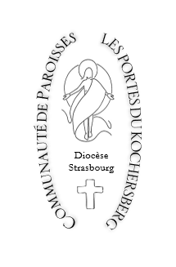



Chers paroissiens,
Voilà déjà une année que je suis parmi vous, en quelque sorte mon année probatoire se termine.
Cette période m’a permis de découvrir les forces, les faiblesses et les réalités de notre communauté de paroisses.
Une année riche en rencontres et événements liturgiques et sacramentaux.
Comme dans toutes les communautés de paroisses, le prêtre a pour mission de rassembler ses fidèles, et je constate que sur la communauté existe une « frontière, rive droite et rive gauche du contournement » qui ne date pas du GCO….. Dans nos villages nous sommes également à la fin d’une époque « s’alte un’s neue dorf », il nous faudra encore apprendre à nous connaître davantage ! Suite à une réflexion d’une paroissienne, je suis très content de la fréquentation de nos églises, mais je ne connais pas encore tout le monde.
En EAP, nous poursuivons notre cycle de rencontres, vivre la fraternité au quotidien le vendredi 23 octobre. A partir du temps de l’Avent, avec l’Abbé Philippe Link en charge de la Mission d’Evangélisation du diocèse de Strasbourg, nous souhaiterions continuer la démarche de
Vatican II : que pouvons-nous améliorer dans nos liturgies avec les servants d’autel, choristes et finalement chaque fidèle ?
Le mois de septembre est aussi synonyme de rentrée catéchétique.
Nous invitons vos enfants à poursuivre leur chemin avec le Seigneur, préparation à la première communion pour les enfants nés en 2018 ou avant.
Des réunions d’information auront lieu le 8 septembre au presbytère de Dingsheim
- à 18h pour les enfants du premier pardon vers la communion
- à 19h pour les professions de foi vers la confirmation.
C’est dans la vision d’une grande espérance que nous avancerons ensemble dans cette nouvelle rentrée scolaire.
Quand les bruits du monde nous assourdissent et que nos cœurs s’affolent, demandons au Seigneur de nous conduire sur les chemins de vérité, de lumière et de paix à partager autour de vous, et que son esprit nous relève et nous fortifie.
Merci pour la confiance que vous m’accordez, bonne rentrée à tous,
Votre Curé Christophe

SEPTEMBRE 2026

